УДК 556.52/554

ЕКОЛОГО-ГІДРОМОРФОЛОГІЧНИЙ АНАЛІЗ УМОВ ТА НАСЛІДКІВ ПІДВИЩЕННЯ РІВНЯ ҐРУНТОВИХ І ПОВЕРХНЕВИХ ВОД В РАЙОНІ ОЗ.ВИРЛИЦЯ В М.КИЄВІ

Дубняк С.С.
Київський національний університет імені Тараса Шевченка

Постановка проблеми. Інтенсивна забудова м.Києва гостро поставила питання архітектурно-ландшафтного та еколого-гідроморфологічного обґрунтування містобудівних рішень. Оскільки нова масова забудова охоплює переважно заплавні території р.Дніпро, а можливості саме такої забудови в центральній частині міста (між Південним та Московським мостовими переходами) практично вичерпані, то містобудівний вектор, як це і передбачено Генпланом м.Києва на період до 2020 року, поступово зміщується в південному напрямку до сіл Осокорки, Бортничі, Гнідин, Проців, Вишеньки на лівому березі Дніпра та смт.Козин, с.Плюти, м.Українка – на правому.
Освоєння заплави р.Дніпро, а південніше лінії Осокорки – Чапаєвка – і мілководь Канівського водосховища, дозволяє тимчасово обмежити забудову приміських сільськогосподарських угідь і лісових масивів, розташованих на надзаплавних терасах Дніпра. Але внаслідок цього різко зростає антропогенне навантаження на річкову мережу Дніпра та на заплавні водні об’єкти (озера, стариці, протоки), обумовлюючи зміни їх конфігурації, режиму ґрунтових і поверхневих вод, що призводить в кінцевому підсумку до незворотних змін водних екосистем [1]. Визначальна роль при цьому належить антропогенній трансформації провідних абіотичних факторів і умов (рельєфу, геологічної будови берегів і ложа водойм, донних ґрунтів, водообміну та гідродинаміки поверхневих вод, режиму ґрунтових вод), які пропонується об’єднати терміном «еколого-гідроморфологічні умови і фактори» [2, 3 ,4, 5, 6]. При цьому рельєф та геологічна будова можуть як прямо виступати абіотичними факторами, так і опосередковано – через зміни у водному середовищі, у водообміні ґрунтових і поверхневих вод. І, навпаки, біота і динаміка водного середовища змінюють рельєф і будову ложа та берегів водойми.
Дослідження і оцінка цих умов і факторів в руслі та на заплаві р.Дніпро та на мілководдях Канівського водосховища в межах його Київської ділянки виконані автором в рамках бюджетної тематики в Науково-виробничому центрі Дніпровського басейнового управління водних ресурсів та в Інституті гідробіології НАН України [2, 3], а також за договорами з фірмами «Голубий Дніпро», «Екоберег» та іншими в 1998-2008 рр. Кінцевою метою цих досліджень було обґрунтування водоохоронних та берегоохоронних заходів, необхідних для збереження і поліпшення екологічного стану водойм в умовах інтенсивної урбанізації [1, 4, 6].
Особливо складна екологічна ситуація склалась на лівобережних заплавних озерах Вирлиця, Тягле та ін. (між сс. Осокорки і Бортничі), які і раніше знаходились в зоні негативного впливу Бортницької станції аерації (далі БСА) та сміттєспалювального заводу, а тепер ще й підпали під міську забудову (рис.1).
Озеро Вирлиця відсічене від поверхневого і ґрунтового водообміну з Дніпром спорудами метро і глибокими фундаментами будинків, які справляють баражний ефект, але залишилось відкритим для ґрунтового і поверхневого стоку води і забруднюючих речовин з північного сходу і півдня, тобто з боку сміттєспалювального заводу і БСА. Це призвело до підвищення рівня води в озері на 1,5-2,0 м і затоплення та підтоплення прибережних територій. Ложе озера було поглиблено, а його периметр розширено, оскільки при гідронамиві прилеглих територій міста воно використовувалось як кар’єр піщаних матеріалів. Збільшення об’єму води в озері покращило умови розбавлення забруднених вод, що надходять в нього, але при цьому суттєво зменшився його водообмін.

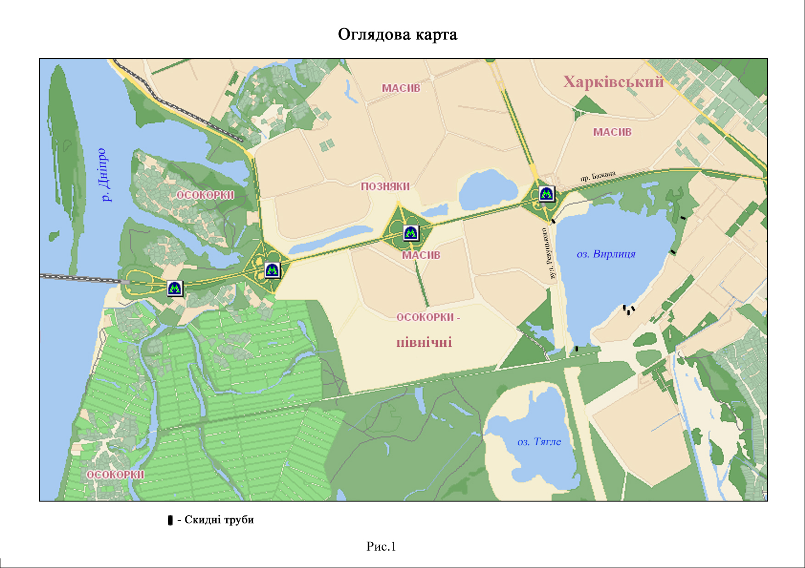
Рис. 1. Оглядова карта озера Вирлиця та прилеглої території

Різновекторні абіотичні фактори після масштабного антропогенного втручання докорінно змінили екосистему озера Вирлиця, тому постала проблема оцінити його сучасний екологічний стан і дати рекомендації щодо його поліпшення в умовах містобудівного водно-рекреаційного освоєння приозерної території та акваторії озера. З цією метою в 2007-2008 рр. під керівництвом автора статті були виконані топографічні, інженерно-геологічні, еколого-гідроморфологічні, гідробіологічні та санітарно-гігієнічні дослідження озера Вирлиця за участю спеціалістів Інституту гідробіології НАН України, Інституту гігієни та медичної екології АМН України, Наукового центру ДГРП «Північгеологія», проектних інститутів «Укрводпроект», «Річтранспроект» та «Укрриброект». Для ценотичної оцінки екосистеми озера були використані матеріали Інституту ботаніки НАН України. Для оцінки гідравлічного зв’язку між оз.Вирлиця, р.Дніпро та ґрунтовими водами автором були використані матеріали власних досліджень в 1992-1998 рр. в Науково-виробничому центрі Дніпровського БУВР та в Інституті гідробіології НАН України, а також матеріали спеціальних еколого-гідрологічних досліджень озера Вирлиця, виконаних в Інституті гідробіології у 2006-2007 рр. [8].
Результати досліджень та їх обговорення
Еколого-гідроморфологічна оцінка природних умов озера Вирлиця та прилеглої території. Озеро Вирлиця знаходиться в південно-східній частині Лівобережного масиву в Дарницькому районі м. Києва (див. рис.1). На сході і південному сході озеро оточують промислова зона і новобудови, на півночі воно межує з проспектом Бажана, на заході – з вул. Ревуцького. Промислова зона включає: сміттєспалювальний завод «Енергія»; підприємство «Віторма»; завод «Радіовимірювач»; Бортницьку станцію аерації; АТП та інші підприємства. Обабіч вулиць Ревуцького і Бажана розташовані житлові будинки, а вздовж проспекту Бажана поруч з озером проходить лінія метро.
У геоморфологічному відношенні озеро розташоване в прибортовій (тиловій) частині заплавної тераси р. Дніпро. Абсолютні відмітки І надзаплавної тераси, що прилягає до озера зі сходу, досягають 100-102 м. На терасі розташована промзона, з боку якої в озеро скидаються зливові та інші стічні води. З проспекту Бажана відбувається скид зливових вод з доріг без очистки, що спричинює забруднення води та донних відкладів озера.
Сучасна чаша озера утворена на місці невеликого заплавного природного озера площею близько 49 га при намиві піску під будівництво Харківського масиву на початку 80-х років ХХ ст. Озеро послужило кар’єром піску для гідронамиву, в результаті його глибини були збільшені з 2-4 м до 15-16 м (в середньому), а площа зросла до 98 га.
Озеро сформоване у вигляді чаші, максимальна глибина якої досягає 28 м. Довжина озера з північного сходу на південний захід – 1320 м, максимальна ширина з північного заходу на південний схід – 900 м. Об’єм води, що міститься в ложі водойми при сучасному її наповненні, досягає 15,4 млн. м³. Абсолютні відмітки урізу води в озері складають близько 94,0 м, хоча до будівництва лінії метрополітену вздовж проспекту Бажана ці відмітки були нижчі на 1,5-2,0 м.
Мілководдя з глибинами до 2,0 м простягаються смугою завширшки 20-65 м вздовж західного, південного та північного берегів. Вони заросли повітряно-водяною рослинністю, яка, з одного боку, служить фільтром для забруднень, а з іншого – відмираючи, спричинює евтрофікацію і поступове заболочення водойми. Слід також врахувати значне випаровування з поверхні мілководь, їх негативний санітарно-епідеміологічний вплив в літній період на прилеглі селітебні території при зниженнях рівня води і утворенні осушок. Таким чином мілководдя оз. Вирлиця в їх сучасному стані відіграють переважно негативну роль як з точки зору функціонування водної екосистеми, так і з точки зору рекреаційного використання озера.
Озеро є безстічним. Рівень води в ньому нестабільний. За даними інституту «Укрводпроект» та інших організацій відмітки рівня води в озері в роки інтенсивної забудови Лівобережного масиву, у тому числі при будівництві метро (1983-1991 рр.), становили в межень пересічно 92,5 м, а в 2006-2008 рр. – 94,0 м, що зафіксовано кількома топозйомками території.
У геологічній будові дна озера беруть участь алювіальні піщані відклади. У товщі пісків зустрічаються лінзи та прошарки суглинків, супісків, торфу, заторфованих ґрунтів, мулу, замулених ґрунтів. Залягання останніх серед товщі порід піщаного масиву має хаотичний та спорадичний характер.
Четвертинні різновікові алювіальні відклади представлені переважно пісками пилуватими, дрібної, іноді середньої крупності, що відносяться до заплавної, старичної та руслової фацій.
Заплавна і старична фації характеризуються переважанням пилувато- піщанистих та алевритистих частинок. Породи фацій розмивання та руслової характеризуються переважанням піщаних частинок, представлені вони в основному різнозернистими до гравелистих пісками.
У верхній частині розрізу місцями зустрічаються торфи, мули, супіски та суглинки замулені і заторфовані, з органічними рештками.
Водоносний горизонт в алювіальних відкладах в районі оз.Вирлиця на заплаві р. Дніпро представлений алювіальними пісками, у верхній частині глинистими, з малопотужними прошарками суглинків, які донизу поступово переходять в різнозернисті піски, що містять гравій і гальку кварцу.
Потужність водоносного горизонту змінюється від 3-5 до 15-22 м. Води алювіальних відкладів ґрунтові, гідравлічно пов’язані з водами підстилаючих палеогенових і середньо-верхньочетвертинних алювіальних та флювіогляціальних відкладів.
Води алювіальних відкладів прісні, нерідко мають слабкий болотний запах. Мінералізація їх коливається від 0,26 до 0,58 г/дм³. Склад води переважно гідрокарбонатно-кальцієвий і гідрокарбонатно-кальцієво-магнієвий. Реакція води слабокисла, близька до нейтральної (рН складає 6,50-6,95).
Води алювіального горизонту, особливо у верхній частині, нерідко забруднені. В більшості проб води із колодязів виявлені: нітрати – від слідів до 30 мг/дм³, нітрити – від слідів до 0,05 мг/дм³, амоній – від 0,2 до 0,4 мг/дм³.
Живлення водоносного горизонту відбувається переважно за рахунок інфільтрації атмосферних опадів. Суттєве значення для живлення ґрунтових вод сучасних алювіальних пісків мають весняні повені, що заливають водою на тривалий період часу значні частини заплав. Часткове їх поповнення відбувається за рахунок напірних вод канівсько-бучацьких відкладів, що розвантажуються в долині Дніпра та техногенних втрат із водоканалізаційної мережі.
Водоносний горизонт в середньо- і верхньочетвертинних алювіальних та флювіогляціальних відкладах широко розвинутий в межах І та ІІ надзаплавних терас Дніпра східніше оз. Вирлиця. Цей горизонт залягає на водотривких київських мергелях, а в місцях їх відсутності – безпосередньо на обводнених породах палеогену, складаючи з ними єдиний водоносний комплекс.
Коефіцієнт фільтрації для верхньої частини товщі водовмісних пісків знаходиться в межах 1-3 м/добу, для нижньої змінюється від 2 до 6 м/добу. Глибина залягання рівня води коливається від 1,5 до 10 м, частіше 3-6 м.
Живлення водоносного горизонту відбувається, в основному, за рахунок інфільтрації атмосферних опадів і частково за рахунок напірних вод палеогенових відкладів, з якими він в долині Дніпра має гідравлічний зв’язок.
Режим ґрунтових вод четвертинного горизонту. Зібрані дані свідчать, що рівні ґрунтових вод в районі оз. Вирлиця до будівництва метро утримувалися на відмітках 92,40±0,75 м. Водовіддача з озера тоді відбувалася шляхом підземного стікання води в р.Дніпро через систему озер, що розміщені північніше проспекту М.Бажана, та в озеро Тягле (див.рис.1).
За час експлуатації лінії метрополітену, який вочевидь збаражував ґрунтовий потік, рівень ґрунтових вод підвищився до відміток 94,00±0,50 м. Відповідно піднявся рівень води в озері. Крім того, колектори діаметром 1400-3000 мм, які розміщуються вниз за течією ґрунтового потоку (прокладені в тілі насипу, що розміщений між озерами Вирлиця і Тягле), перешкоджають природному відтоку води з озера, тобто також баражують ґрунтовий потік, і це спричиняє підняття рівнів води в озері.
Річна амплітуда коливання рівнів ґрунтових вод на заплаві Дніпра змінюється від 1,5 до 3,5 м, зменшуючись з віддаленістю від річки. Сезонні коливання рівня ґрунтової води можуть складати 0,5–1,0 м від зафіксованого.
Ґрунтовий потік направлений з півночі на південь та зі сходу на захід до річки Дніпро. Його похил за нашими даними становить 0,001-0,002. За даними інституту “Гідропроект” та Державного інституту “Київпроект” залежно від близькості озер, наявності або відсутності місцевого водонапору, яким тут є прошарки суглинку, величина похилу ґрунтового потоку коливається від 0,0004 до 0,0014.
Результати режимних спостережень за рівнями підземних вод та водовідбором на території сміттєспалювального заводу «Енергія» за даними ДГРП «Північгеологія», показують, що рівні води четвертинного водоносного горизонту поза оз.Вирлиця залежать від кількості опадів та рівнів води в р. Дніпро.
Водний баланс та зовнішній водообмін є одними з провідних факторів формування екологічного стану водойми (Тімченко, 2006). В оз.Вирлиця вода надходить переважно за рахунок атмосферних опадів безпосередньо на водну поверхню, а також з поверхневим та підземним притоком. Витрати води з озера пов’язані з випаровуванням з водної поверхні і фільтрацією крізь береги та дно.
За рахунок атмосферних опадів в оз. Вирлицю в сучасних умовах (при середній річній кількості опадів в м. Києві – 657 мм і площі озера – 98 га) може надходити в середньому 643,9 тис.м³ води за рік. Поверхневий притік води в озеро за розрахунками [8] становить близко 67 тис.м³. Притік ґрунтових вод до озера згідно розрахунків, наведених нижче, складає 372 тис.м³. Отже, сумарне надходження води в озеро за рік становить 1082,9 тис.м³.
Випаровування з водної поверхні в районі Києва складає біля 517 мм. Це обумовлює щорічну втрату з оз. Вирлиця 506,7 тис.м³ води. Інша від’ємна частина водного балансу озера, а саме величина підземного відтоку була вирахувана як різниця між сумарним надходженням води в озеро і величиною випаровування з водної поверхні. Вона становить 576,2 тис. м³ за рік.
Аналіз складових водного балансу озера Вирлиця показав, що при сучасному об’ємі води в озері (15,4 млн.м³) період його зовнішнього водообміну складає 14,2 роки. Завдяки такому незначному водообміну озеро Вирлиця дуже вразливе до будь-якого антропогенного впливу, пов’язаного із забрудненням водних мас, донних ґрунтів та біотичних компонентів. Оскільки озеро не має поверхневого стоку, всі консервативні забруднювальні речовини, що надходять в нього, накопичуються у воді, донних відкладах та гідробіонтах. Нейтралізація неконсервативної частини забруднювальних речовин обумовлена внутрішньоводоймовими біохімічними процесами, які також значною мірою залежать від динаміки водних мас.
Гідроморфологічна оцінка коливань рівнів ґрунтових і поверхневих вод. Спеціальні спостереження за гідрологічним режимом оз. Вирлиця не проводяться. Існують лише епізодичні дані щодо рівня води в той чи інший момент або період. За даними досліджень інституту «Укрводпроект» (2005 р.), рівень води в озері нестабільний, його положення змінюється залежно від водності року. За останні роки рівень води в озері фіксується переважно на позначці 94,0 ± 0,5 м.
Фактором впливу на рівневий режим озера потенційно могли б бути підйоми рівня води у Канівському водосховищі в періоди повеней та високих паводків. Рівні води в Дніпрі забезпеченістю менше 25 % перевищують сучасні рівні води в озері. Однак, незначна тривалість цих підйомів, велика відстань між озером та Дніпром (4,5 км) і наявність штучних перешкод ставлять під сумнів цей вплив.
Слід також відзначити, що в останні роки рівень води в оз. Вирлиця вищий за рівень води в оз. Тягле приблизно на 2,0-2,6 м.
Для кількісної оцінки впливу коливань рівнів в р.Дніпро на рівні ґрунтових і поверхневих вод в озері Вирлиця під керівництвом автора в 2008 р. були виконані спеціальні дослідження в інституті «Укрводпроект». Зокрема розраховані максимальні відмітки поверхні води при пропуску повеней 1, 10 та 50 %-ї забезпеченості на р.Дніпро. Виявилося, що відмітки поверхні землі вздовж озера по проспекту Бажана та по вул. Ревуцького становлять 98,50-99,00 м БС, а між оз. Вирлиця та оз.Тягле – 98,60-99,20 м БС, що значно вище від максимального рівня води при проходженні повені 1%-ї забезпеченості на р.Дніпро у розрахунковому створі – 96,82 м БС. Отже, прямий вплив рівнів води в р.Дніпро при проходженні повеней малої забезпеченості на формування рівнів води в оз.Вирлиця відсутній.
Непрямий вплив повеней Дніпра на рівні води в оз.Вирлиця може здійснюватися шляхом формування фільтраційного потоку з оз.Тягле. Для оцінки цього впливу були визначені довжина фронту, через який можливий перетік фільтраційних вод з оз.Тягле (250 м), та величина питомого фільтраційного потоку на один погонний метр переливного фронту залежно від напору (різниці рівнів води в оз.Тягле та оз.Вирлиця). Напір визначався за проміжки часу, які відповідають стоянню можливих рівнів води в оз.Тягле при повені 1%-ї забезпеченості в р.Дніпро у відповідності до розрахункового гідрографа. Рівні води в оз.Тягле, що перевищують рівні води в оз.Вирлиця за окремі проміжки часу наведені на рис.2.
Модель, яка використовувалась при розрахунку фільтраційного потоку з оз.Тягле в оз. Вирлиця, побудована на основі інженерно-геологічних вишукувань, виконаних у квітні 2007 р. і наведена на рис.3. Розрахунки виконані в інституті «Укрводпроект» за допомогою програмного комплексу “BOBR”, їх результати наведено в таблиці 1. В розрахунках площа водного дзеркала оз.Вирлиця, для врахування розтікання фільтраційних вод складала 1,15 км².

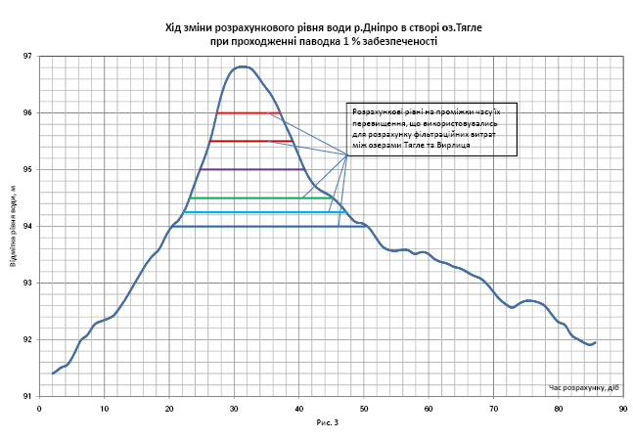
Рис.2. Графік зміни розрахункового рівня р.Дніпро в створі оз.Тягле при проходженні повені 1 %-ї забезпеченості

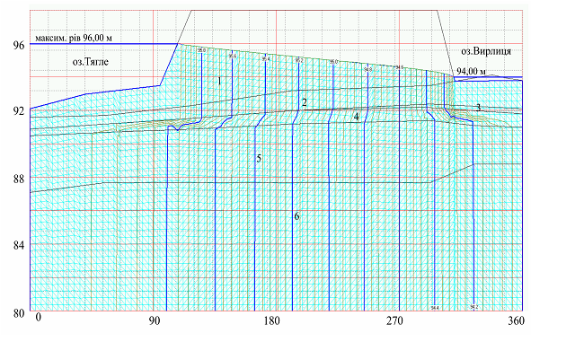
Рис. 3. Розрахунковий схематичний переріз для розрахунку максимальних фільтраційних витрат
Таблиця 1. Розрахунок величини підняття рівня в оз.Вирлиця за рахунок фільтраційних витрат з оз.Тягле при зростанні рівнів води в оз.Тягле під час проходження повені 1 %-ї забезпеченості
Відмітки рівня води, м |  | Фільтраційні витрати, м³/добу на 1 м довжини |  | Обсяг фільтраційного притоку, що надійде в оз.Вирлиця, м³/добу | Величина шару притоку, мм/добу | Середні терміни стояння рівнів води в оз.Тягле на відмітці, наведеній в графі 1, год. | Величина шару притоку за час стояння рівня, мм | Величина шару притоку в оз.Вирлиця наростаючим підсумком, мм
oз.Тягле | оз.Вирлиця | максим. | середні
1 | 2 | 3 | 4 | 5 | 6 | 7 | 8 | 9
94,25 | 94,00 | 2,51 | 1,25 | 313,50 | 0,27 | 70,80 | 0,80 | 0,80
94,50 | 94,00 | 2,84 | 1,42 | 355,38 | 0,31 | 142,56 | 1,84 | 2,64
95,00 | 94,00 | 3,47 | 1,73 | 433,63 | 0,38 | 80,88 | 1,27 | 3,91
95,50 | 94,00 | 3,86 | 1,93 | 482,75 | 0,42 | 72,48 | 1,27 | 5,18
96,00 | 94,00 | 4,26 | 2,13 | 533,00 | 0,46 | 233,28 | 4,51 | 9,68
Примітки: 1. В графі 7 наведено різницю між часом стояння рівня, наведеного в графі 1 та часом стояння всіх вищих та нижчих рівнів. Виключення становить рівень 96,00 м, для якого час стояння відповідає величині наведеній в графі 7.
2. В графі 9 наведено можливий сумарний притік фільтраційних вод з оз.Тягле з урахуванням трансформації притоку по площі оз.Вирлиця з наростанням за час, коли рівень води в оз.Тягле, сформований повінню 1%-ї забезпеченості на р.Дніпро, буде вище рівня води в оз.Вирлиця.

Розрахунки виконані при рівні води в оз.Вирлиця 94,00 м БС. Отже розтікання фільтраційного потоку буде рівномірним по всій поверхні озера. Як видно з розрахунків сумарний можливий притік води за період повені (рівень води в оз.Тягле вищий, ніж рівень в оз.Вирлиця) становить лише 9,68 мм. Отже, можна констатувати, що в сучасних умовах відсутній непрямий вплив р.Дніпро на формування рівнів води в оз.Вирлиця шляхом фільтрації з оз.Тягле.
Оцінка підземного притоку до озера Вирлиця та його наслідків. Внаслідок видобування піску значно збільшилася площа озера та його глибина. Разом з тим на прилеглих територіях через появу великої водойми, що дренує ґрунтові води, значно покращився гідрогеологічний режим.
Ґрунтовий потік на території, прилеглій до оз. Вирлиця, згідно з даними польових вишукувань різних проектних та водогосподарських організацій, спрямований з півночі на південь та зі сходу на захід до р. Дніпро.
Велика частка ґрунтового потоку дренувалася оз. Вирлиця, а надлишок підземного стоку акумулювався в розташованому південніше та значно нижче оз. Тягле та системою каналів скидався до Дніпра (рис.4).
В минулому ці озера мали сезонне живлення (весняно-осіннє). Для них було характерне підняття рівня води в період весняного танення снігів та порівняно невелике підняття в літньо-осінній період внаслідок випадання атмосферних опадів.
Водовіддача з оз. Вирлиця раніше відбувалася шляхом підземного перетікання води до більш понижених улоговин, розташованих на захід і південний захід від озера. В таких умовах, коли ґрунтові води вільно живили водойму з півночі, сходу і південного сходу, а стік з озера відбувався шляхом поверхневого і неускладненого підземного стоку від західного і південного берегів Вирлиці до оз. Тягле, рівень води в оз. Вирлиця стабілізувався на відмітці 92,50+0,30 м.

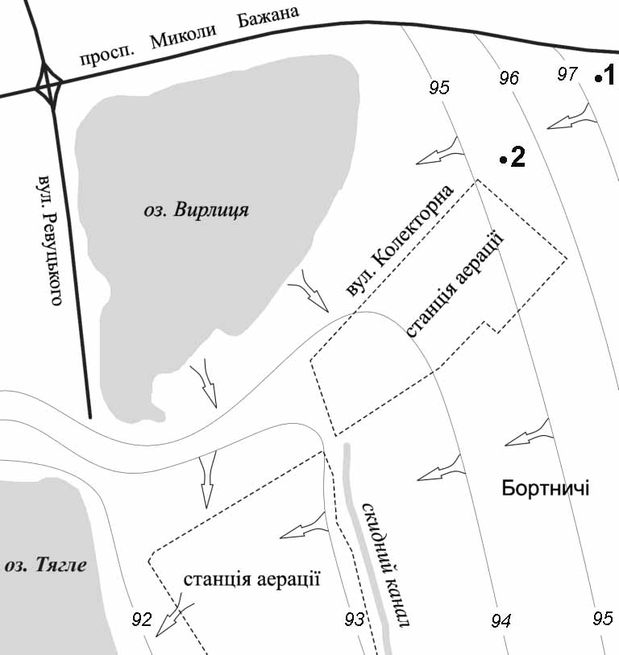
а)
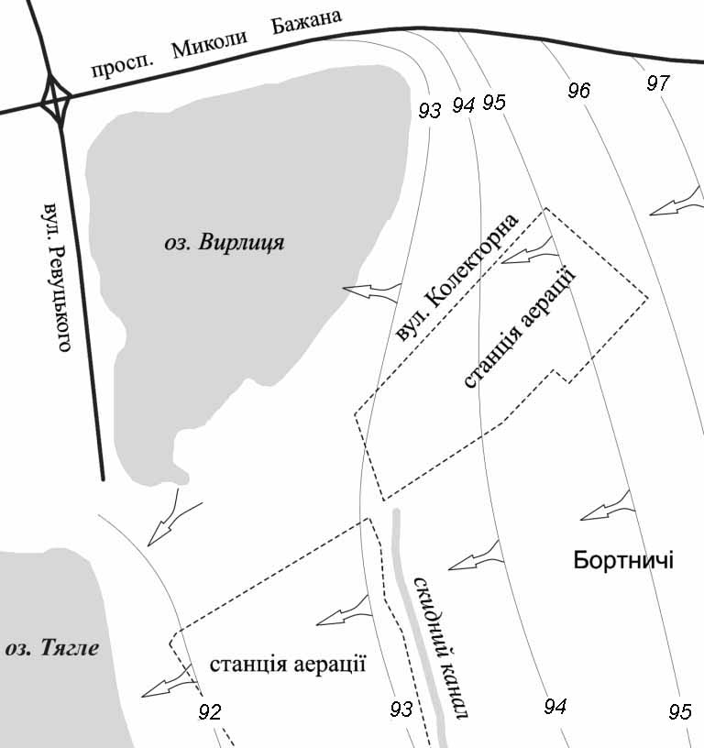
б)

Рис.4. Схема руху ґрунтових вод (вектори) в районі оз. Вирлиця в сучасних умовах (а) і при зниженні рівня води в озері до відмітки 92,7 м БС (б)
(92-97 – гідроізогіпси, м БС; ·1, ·2 – спостережні свердловини)

Згодом, після побудови лінії метрополітену, рівні води в озері зросли в середньому на 2 м. Головними причинами цього можна вважати побудову метрополітену, що збаражувало ґрунтовий потік з півночі на південь, та наявність колекторів великого діаметру, що прокладені в тілі насипу між озерами Вирлиця і Тягле.
Розрахунок об’єму підземного притоку до озера Вирлиця було виконано на основі даних спостережень Дніпровського БУВР (свердловини 1, 2 на рис.4 і в табл. 2). Знаючи рівні води у свердловинах, їх місцезнаходження, рівні води в озері, склад і фільтраційні властивості водовмісних порід, ширину напірного фронту та відстань свердловини від водного об’єкта можна визначити об’єм притоку підземних вод до цієї водойми.
Коефіцієнт фільтрації піщаної товщі за результатами кущової відкачки, проведеної на північно-західній прибережній території озера Вирлиця в 2005 р. інститутом «Укрметротунельпроект», становить К_{ф}=32 м/добу.
Кількість води (Q), що просочується через породу за одиницю часу, прямо пропорційна коефіцієнту фільтрації (К_{ф}), падінню напору (h), площі поперечного перерізу породи (F) та обернено пропорційна довжині шляху фільтрації (l):
Q = К_{ф}hF/l.
Падіння напору (h) – це різниця рівнів h=Н₁-Н₂ у двох точках підземного потоку (де Н₁ – рівень води у свердловині, Н₂ – рівень води у дренуючій водоймі). Завдяки такій різниці рівнів виникає напір, під дією якого вода з перерізу свердловини рухається до озера.
Розраховані величини підземного притоку наведено в таблиці 2.

Таблиця 2. Розрахунок притоку ґрунтових вод до оз. Вирлиця в сучасних умовах
№  свердловини | Рівень води  Н₁, м | Рівень води в оз. Вирлиця  Н₂, м | Падіння напору  h, м | Ширина напірного  фронту  b, м | Висота напірного фронту  h_{оз}, м | Величина коефіцієнта фільтрації,  м³/добу | Довжина шляху фільтрації  l, м | Об’єм притоку  до оз.Вирлиця  (середній) Q,  тис.м³/рік
 |  |  |  |  |  |  |  | від свердло-вини | серед-ній
1 | 97,69 | 94,10 | 3,57 | 1000 | 15,7 | 32,0 | 1320 | 495 | 372
2 | 95,67 | 94,10 | 1,55 | 1000 | 15,7 | 32,0 | 1145 | 248 | 372

До озера з північного боку потрапляє деяка частина ґрунтових вод, що дренуються з більш глибоких водоносних горизонтів. В сучасних умовах притік ґрунтових вод до оз. Вирлиця із північно-східного напрямку відбувається при високих рівнях залягання дзеркала ґрунтових вод. Ширина напірного фронту у випадку високого рівня води в озері становить близько 1,0 км.
Ґрунтовий відтік із водойми в північному та західному напрямках ускладнений через наявність ряду штучних баражів. Величина відтоку води із озера (576,2 тис.м³) зараз незрівнянно більша, ніж в минулому, оскільки рівень води у водоймі тепер значно вищий і водовіддача в південний і південно-східний береги дещо зросла. На рис. 4а показано імовірні напрямки ґрунтових потоків при рівні води в озері 94,10 м БС.
При рівні води в озері Вирлиця на відмітці 94,10 м, притік ґрунтових вод, що містять у собі умовно очищені води з полів фільтрації Бортницької станції аерації до водойми, несуттєвий. Такі води, минаючи оз. Вирлиця перетікають відразу до озера Тягле. Отже, можна зробити попередній висновок, що при сучасному високому рівні води забруднення вод оз. Вирлиця фільтраційними водами Бортницької станції аерації малоімовірне.
Пониження рівня води в озері безумовно може призвести до деформації дзеркала ґрунтових вод (рис. 4б). Східний і північно-східний береги озера при цьому стають фронтом розвантаження ґрунтових вод, в живленні яких частково беруть участь фільтраційні води Бортницької станції аерації. Орієнтовний об’єм притоку ґрунтових вод в озеро в такому разі досягає приблизно 662 тис.м³ за рік, що майже в 2 рази більший сучасного.
Таким чином, зниження рівня води в озері Вирлиця може призвести до зростання розвантаження алювіального ґрунтового потоку в східному та північно-східному бортах озера, а також розвантаження бучацького водоносного горизонту в заглиблених частинах озера, що значно посилить його забруднення водами, що фільтруються з БСА.
Оцінка впливу штучного зниження рівня води в оз.Вирлиця на стан його біоти. Згідно матеріалів досліджень Інституту гідробіології НАН України можна зробити наступні висновки щодо впливу можливого штучного зниження рівня води в оз.Вирлиця до побутового (на 1,5 м) на функціонування біоти та формування екологічного стану водойми.
Зниження рівня води в озері на 1,5 м призведе до зменшення площі мілководь, порівняно з існуючою, на 88%, тобто значна частина літоральної зони перетвориться на сушу. Оскільки літоральна зона безпосередньо контактує з сушею, вона слугує своєрідним біологічним бар’єром на шляху надходження в озеро забруднень з прилеглих територій, відіграє помітну роль в процесах самоочищення. Тому зменшення площі мілководь оз. Вирлиця призведе до певного послаблення самоочисного потенціалу водойми. Зарості вищих водяних рослин майже втратять своє значення зон нересту та нагулу молоді фітофільних риб. Відбудеться суттєве збіднення видового складу іхтіофауни.
Мінералізація води в оз. Вирлиця при зниженні рівня води на 1,5 м може зрости до 612–707 мг/дм³, тобто на 20–25% порівняно з існуючою. Це може створити умови, сприятливі для розвитку представників солонувато-водної (понто-каспійської) та середземноморської фауни, які в певній кількості вже існують в оз. Вирлиця (очевидно, занесені сюди птахами). Відбудуться деякі зміни і у видовому складі фітопланктону і фітобентосу, розшириться спектр водоростей, яких по відношенню до солоності води можна віднести до галофітів.
При зниженні рівня води в оз. Вирлиця на 1,5 м дещо підвищиться інтенсивність первинного продукування органічної речовини в озері (головним чином, за рахунок розвитку фітопланктону). Отже відбуватиметься деяке збагачення озерної води органічною речовиною автохтонного походження, що позначиться на кількісних показниках гідробіонтів вищих трофічних рівнів. В цілому, баланс продукційно-деструкційних процесів в озері суттєво не зміниться, як і не відбудеться помітних змін у трофічному статусі водойми.
Підсумовуючи викладене, зазначимо, що внаслідок пониження рівня води в озері найбільш суттєвих змін зазнає літоральний комплекс організмів. Більша частина біотопів буде втрачена. Значення заростей вищих водяних рослин як зон нерестовищ і нагулу молоді риб буде зведене нанівець. Відбудеться збіднення різноманіття іхтіофауни, фіто- і зообентосу. В цілому, знизиться самоочисний потенціал водойми, тому, на нашу думку, зниження рівня води в оз.Вирлиця для збереження його екосистеми є не доцільним.
Оцінка впливу існуючого рівня води в озері на підтоплення і затоплення прилеглих територій та руйнування берегів. На території району на підтоплення впливають як природні (геоморфологічні, геолого-літологічні і гідрогеологічні умови), так і техногенні фактори. Озеро Вирлиця розташоване на заплаві і першій надзаплавній терасі р. Дніпро, де грунтові води залягають на глибинах від 0,1 до 5,0 м. Амплітуда коливання рівня на заплаві р. Дніпро змінюється від 1,0 до 1,6 м, а в межах першої надзаплавної тераси – не перевищує 1,0 м.
Головним параметром, який характеризує ступінь підтоплення території, є глибина залягання ґрунтових вод, яка повинна забезпечувати в нормальних умовах санітарні вимоги експлуатації будівельних споруд і проживання людей. Згідно з будівельними нормами і правилами (БНіП 2.06.15-85), які діють в Україні, до підтоплених територій відносяться забудовані ділянки з глибиною залягання рівнів ґрунтових вод менше 2,0 м від поверхні, а також при належному обґрунтуванні можуть бути прийняті до уваги і інші ділянки з більш глибоким заляганням рівнів ґрунтових вод, де можливе затоплення підвальних приміщень і комунікацій.
Виходячи з цього, потенційно підтопленими в зоні впливу оз. Вирлиця при рівні води 94,00 м БС є ділянки з глибиною залягання рівня ґрунтових вод 2,0 м і менше. Це, як правило, незабудовані території, які відносяться до заплави та до понижень в рельєфі на першій надзаплавній терасі р. Дніпро. Підтоплені ділянки, розташовані з усіх боків оз. Вирлиця, в разі забудови їх необхідно захистити від затоплення і підтоплення шляхом підвищення території до відміток не підтоплення з урахуванням будівельних запасів.
Підвищення рівня води в озері, причини і наслідки якого охарактеризовані вище, призвели до затоплення і підтоплення прибережної зони озера Вирлиця і перетворення її стану в незадовільний з санітарно-епідеміологічної точки зору. Враховуючи, що вище обґрунтовано збереження на майбутнє рівня води в озері, який склався за останні роки, необхідно відновити його затоплений берег.
В зв’язку з захистом ділянки від затоплення і підтоплення, тобто підвищенням рельєфу вище урізу води, на дотепер затопленій території виникає потреба в закріпленні насипу (намиву) підпірними стінками, які одночасно будуть і берегоукріпленням для захисту берега від розмиву хвилями і течіями, що виникатимуть в акваторії озера.
Висновки і рекомендації
Після закінчення намивних робіт на Лівобережному масиві м.Києва значно збільшилася площа озера Вирлиця та його глибина. Водночас на прилеглих територіях через появу великої водойми, що дренує ґрунтові води, значно покращився гідрогеологічний режим.
Напрямок ґрунтового потоку на території, прилеглій до оз. Вирлиця, згідно з даними польових вишукувань різних проектних та водогосподарських організацій, спрямований з півночі на південь та зі сходу на захід до р. Дніпро.
Велика частина ґрунтового потоку дренувалася оз. Вирлиця, а надлишок підземного стоку акумулювався в розташованому південніше та значно нижче оз. Тягле і по системі каналів скидався до Дніпра.
В минулому ці озера мали сезонне ґрунтове живлення (весняно–осіннє), що виявлялося в піднятті рівня ґрунтової води в період весняного танення снігів та порівняно невеликому їх піднятті в літньо-осінній період внаслідок інфільтрації атмосферних опадів.
Водовіддача з оз. Вирлиця раніше відбувалася шляхом підземного перетікання води до більш понижених улоговин, розташованих на захід і південний захід від озера. В умовах, коли ґрунтові води вільно живили водойму з півночі, сходу і південного сходу, стік з озера відбувався шляхом поверхневого і неускладненого підземного стоку на захід і південь до недалекого і значно нижче розташованого оз. Тягле. Рівень води в оз. Вирлиця стабілізувався на відмітці 92,50+0,30 м.
Згодом рівень води в озері значно зріс і на період досліджень (2006-2007 рр.) становив 94,00 м. Головними причинами такого підняття рівня води в озері можна вважати побудову лінії метрополітену та його інженерних комунікацій, що збаражували ґрунтовий потік з півночі на південь, та наявність колекторів великого діаметру, що прокладені в тілі насипу між озерами Вирлиця і Тягле.
При сучасному рівні води в оз. Вирлиця (94,00 м БС) притік ґрунтових вод, що містять у собі умовно очищені води з полів фільтрації Бортницької станції аерації до водойми несуттєвий. Такі води, минаючи оз. Вирлиця перетікають переважно до озера Тягле, проходячи при цьому значно довший шлях фільтрації і очистки. Отже, можна зробити висновок, що при сучасному високому рівні води забруднення вод оз. Вирлиця фільтраційними водами Бортницької станції аерації малоімовірне.
Альтернативні варіанти пониження рівня води в озері до побутових умов безумовно можуть призвести до зниження рівня ґрунтових вод. При цьому суттєво активізується їх пряме надходження в озеро разом із забруднюючими речовинами, що є неприпустимим.
Враховуючи викладене пропонується:
- зберегти існуючий на сьогодні рівень води в озері і розробити необхідні для цього компенсаційні і підтримуючі заходи;
- відновити затоплену і підтоплену внаслідок підвищення рівня води і виробки кар’єру в озері прибережну його частину за рахунок насипу (намиву) відновлюваної території до безпечних відміток;
- захистити береги намиву від розмиву і обвалювання;
- встановити водоохоронну зону і прибережну захисну смугу оз. Вирлиця та обґрунтувати заходи по їх впорядкуванню.

Список літератури
1. Дубняк С.С. Оцінка водного режиму і пропускної здатності верхньої ділянки Канівського водосховища в умовах інтенсивної урбанізації // Гідрологія, гідрохімія, гідроекологія: Наук. збірник. – К.: „Ніка-Центр”, 2004. – Том 6. – С.145-158. 2. Дубняк С.С. Эколого-гидрологический подход к определению границ мелководий на водохранилищах // Гидробиол. журн., 1996. – 32. – №5. – С.102-107. 3. Дубняк С.С. Еколого-гідрологічне районування дніпровських водоймищ (на прикладі Канівського водоймища) // Другий з’їзд гідроекологічного товариства України. Тези доповідей – Том другий. – Київ, 1997. – С.201-202. 4. Дубняк С.С. Вплив гідродинамічних процесів на екологічний стан дніпровських водосховищ // Гідрологія, гідрохімія, гідроекологія: Наук. Збірник. – К.: «Ніка-Центр», 2000. – Том.1. – С.179-183. 5. Дубняк С.С. Методологія дослідження структурно-функціональних особливостей рівнинних водосховищ // Гідрологія, гідрохімія і гідроекологія: Наук. Збірник. – К.: «ВГЛ «Обрії», 2006. – Т.10. – С.20-35. 6. Дубняк С.С. Основні положення еколого-гідроморфологічного напряму досліджень екосистем крупних рівнинних водосховищ // Гідрологія, гідрохімія і гідроекологія: Наук. збірник. – К.: ВГЛ „Обрії”. – 2008. – Т.14. – С.62-74. 7. Тимченко В.М. Экологическая гидрология водоемов Украины. – Киев: Наук. думка, 2006. – 383 с. 8. Тімченко О.В., Холодько О.П. Еколого-гідрологічні дослідження озера Вирлиця (Київська ділянка Канівського водосховища) // Озера та штучні водойми України: сучасний стан й антропогенні зміни: Матеріали І Міжнар. наук.-практ. конф. – Луцьк: РВВ «Вежа», 2008. – С. 208-211.

Эколого-гидроморфологический анализ условий и последствий повышения уровня грунтовых и поверхностных вод в районе оз.Вырлица в г.Киеве
Дубняк С.С.
Установлено, что строительство метро и высотная застройка в районе озера Вырлица привели к изменению его гидроморфологических характеристик. Обоснована экологическая целесообразность сохранения этих характеристик в будущем, предложены компенсационные мероприятия.

Ecohydromorphological analysis of conditions and consequences of ground and surface water level increase in area of the lake Vyrlytsia in Kyiv
Dubnyak S.S.
It is established, that construction of the underground and high-altitude building in area of the lake Vyrlytsia have resulted in change of its hydromorphological characteristics. The ecological expediency of preservation of these characteristics in the future is proved, the compensatory measures are offered.

